REQUERIMENTO_________2023

AO PRESIDENTE DA CÂMARA MUNICIPAL SETE LAGOAS – MINAS GERAIS.

O Vereador que a este subscreve no uso das prerrogativas que lhe são conferidas pelo Regimento Interno da Câmara Municipal, requer que, ouvida a Casa e observados os tramites legais, seja encaminhado ofício ao Poder Executivo Municipal pedindo providências junto às Secretarias Competentes no sentido que proceda A SUBSTITUIÇÃO DAS LÂMPADAS VM E VS POR LÂMPADAS DE LED NO BAIRRO VAPABUÇU EM TODA SSUA EXTENSÃO.

JUSTIFICATIVA:

Atendendo ao pedido de moradores solicitamos ao Poder Executivo a realização deste serviço. Tal medida se faz necessária, pois proporcionará ao Município uma economia significativa nos gastos de energia com a Iluminação Pública. A população aguarda com possível urgência à medida ora pleiteada
.

Sete Lagoas, 11 de outubro de 2023.
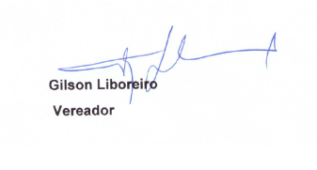

JUSTIFICATIVA:

Atendendo ao pedido de moradores solicitamos ao Poder Executivo a realização deste serviço. Tal medida se faz necessária, pois proporcionará ao Município uma economia significativa nos gastos de energia com a Iluminação Pública. A população aguarda com possível urgência à medida ora pleiteada

